科技云平台用户操作快捷指南
按照省政务服务一网通办的部署，科技云平台用户体系现已接入省统一身份认证平台，与省统一用户账号进行了统一，实现全省用户账号（一号通），原有科技云平台的个人用户账号、单位用户账号不再使用。
1、云平台原个人用户对应省统一身份认证平台中的自然人用户，原单位用户对应省统一身份认证平台中的法定代表人用户。
2、个人（自然人）账号由本人自行申请注册并进行实名认证。法定代表人用户必须由法人实名注册并绑定单位。
3、如果自然人（个人）、企事业单位已经在山东省统一政务服务门户上注册了账号，可以直接点击科技云平台“自然人与法人登录”按钮，进入科技云平台。
4、如果自然人（个人）、企事业单位没有在山东省统一政务服务门户上注册，需要注册获取账号，然后重新访问科技云平台（cloud.sdstc.gov.cn）,点击“自然人与法人登录”按钮才能进入科技云平台。
个人、企事业单位在省统一身份认证平台注册时，一定要进行中级实名认证，否则不能登录科技云平台。具体注册步骤及要求请认真阅读山东省统一政务服务门户（http://zwfw.sd.gov.cn/sdsfjis/front/login.do）上的“使用帮助”，注册过程中遇到的问题请拨打服务电话：18951758659或18951758628进行咨询。
注册账号可以通过以下任一种途径：
一是直接访问山东省统一政务服务门户进行注册，地址为http://zwfw.sd.gov.cn/sdsfjis/front/login.do。注册结束后，需重新访问科技云平台（cloud.sdstc.gov.cn）,点击“自然人与法人登录”按钮进入科技云平台。
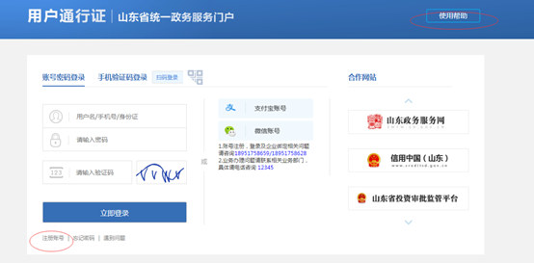
二是访问科技云平台首页，点击“立即注册”。注册结束后，需重新访问科技云平台（cloud.sdstc.gov.cn）,点击“自然人与法人登录”按钮进入科技云平台。
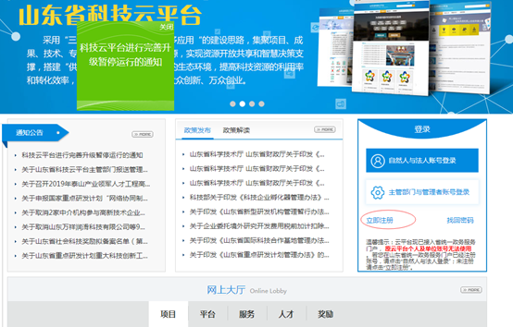

5、个人（自然人）、企事业单位用省统一用户账号登录科技云平台后与原科技云平台用户账号进行绑定，绑定成功系统自动同步历史数据。原个人与单位之间的隶属关系不变。
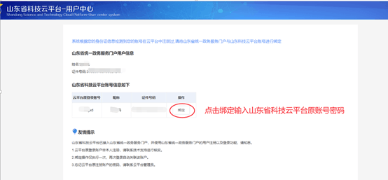
6、主管部门与管理者账号继续沿用科技云平台原有账号进行登录。
